柯克兰公司(Kirkland Company)全面预算编制案例
柯克兰公司(Kirkland company)牛产和销售高档巧克力，只通过高档百货商店销售。柯克兰按季度编制全面预算，以下是柯克兰公司编制的预算表：
柯允兰公司的总预算编制过程中有几个计算需要标准成本和标淮数量。标准(standards)确定了单位产品所需投入(如材料和人工)的数量和成本。
一、业务预算
1.销售预算，包括预计收现计划表（见表4－8－1）
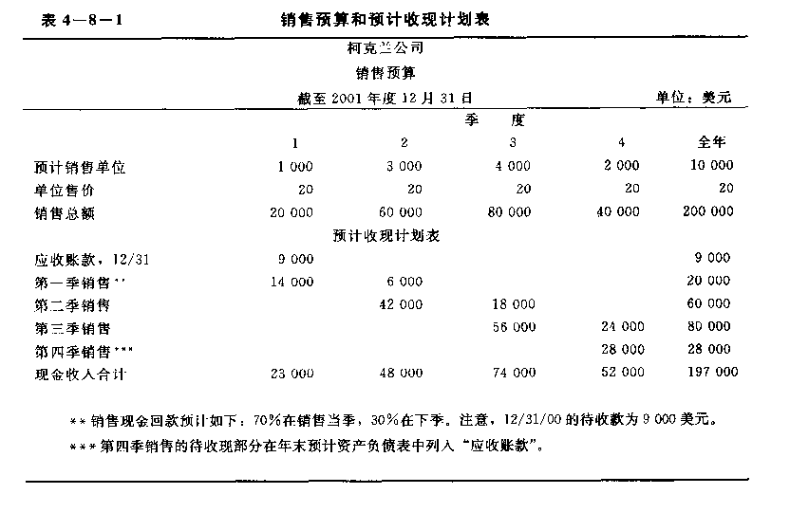
2．生产预算
生产预算公式：预计销售单位十预期期末存货单位—期初存货单位
这一过程从第一季度外始，延续到第四季度。每季的期末存货都成为下季的期初存货。若公司制造的产品超过一种，则生产预算要分产品编制。保有存货所费不菲。为了避免不必要的存货成本，关键是要合得当的存货计划。保有存货的成本应与未能满足客户需求所致的可能销售损失进行比较。因此，公司保有的存货数量取决于多个因素，包括：(1)公司客户的订货模式；(2)生产和发运产品所需时间；(3)原材料的可得性；(4)原材料供应商的可靠性。表4—8—2显示柯克兰公司的一份生产预算。该生产预算的编制是把预计销售单位加上预期期末存货水平，再减去期初存货，从而得出该公司需产出的单位总数。
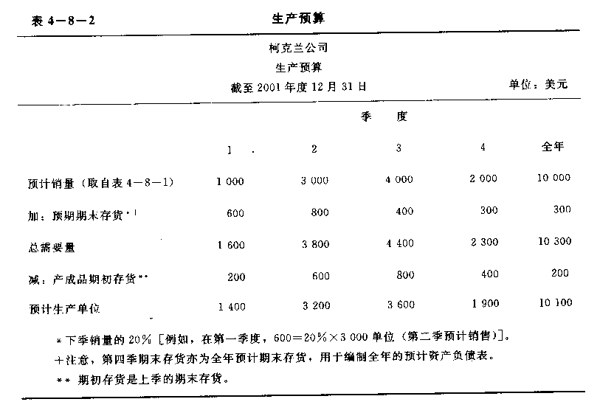
3．直接材料预算
一旦知道了公司的预计产量要求，就可以对生产中耗用的资源进行预算。直接材料要依据生产预算中的产品单位预测，在编制该预算的同时，一般还编制材料的预计现金支出计划表。该表根据采购部门预期从供应商那里取得的信用条件来编制。预计现金支出计划表用于编制现金预算(见表4—8—4)。表4—8—3显示柯克兰公司的一份直接材料预算。每个季度预计要生产的产品单位数量乘以制造单位产品所需原材料的标准数量，得出生产所需的原材料数量；该数加上原材料的预期期末存货，即得出所需原材料总量；从所需原材料总量中减去期初原材料存货，最终得出公司需要采购的原材料数量。以下是公式：
直接材料预算：
(预计生产单位×单位产品原材料标准数量)＋预期期末原材料存贷一期初原材料存贷
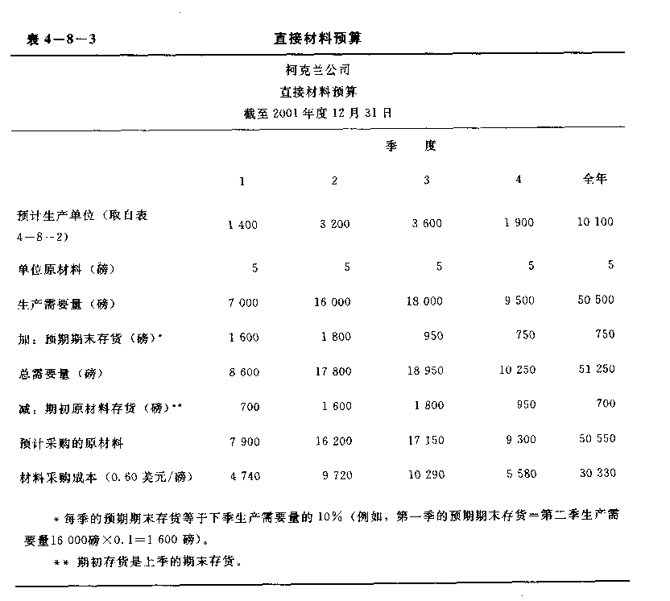
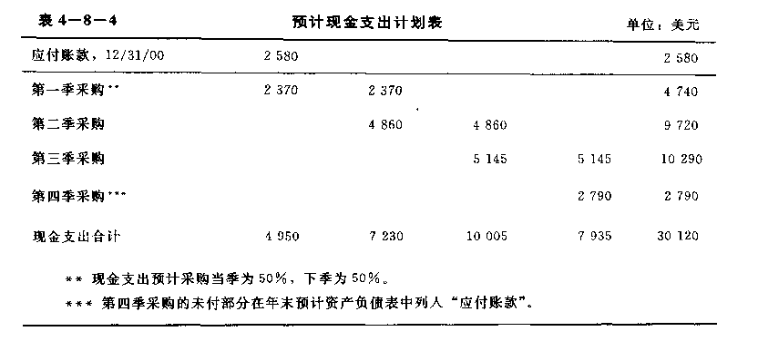
4.直接人工预算
表4—8—5为柯克兰公司的直接人工预算，编制时假设柯克兰公司能够按实际需要对人工数量进行调节。直接人工需要量是根据某期内预计生产的单位数量(在生产预算中确定)乘以生产单位产品所需的直接人工小时数计算得出的。直接人工小时总需要量再换算为预计直接人工成本。虽然一家公司由于不同雇员的工资率有差异，各项人工成本可能差异很大，但往往只采用单一的平均费率来计算直接人工成本。有些公司在各项人工费率之间差别较大时为每项人工编制单独的计划表。个别人工计划表必须按产品分别编制，因为不同产品耗用的人工数量不同。
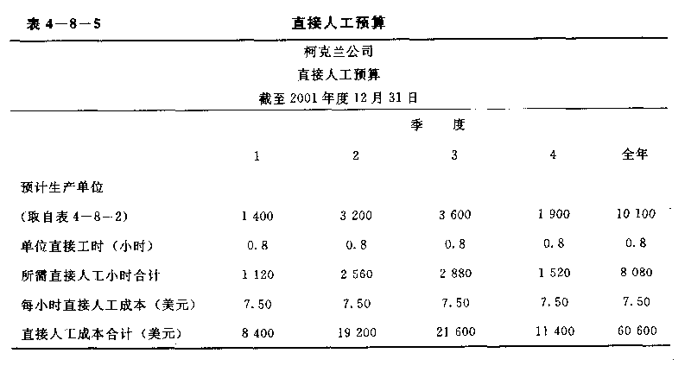
柯克兰公司的人工需要量在第一季最少，预计当时只生产1400单位；在第三季最多，预计当时生产3600单位。注意，每小时直接人工成本保持在7.50美元的水平上固定不变。如果柯克兰采用加班的办法来满足人工需要量，而不增雇劳工的话，那么这一数字将由于加班津贴而上升。
5、制造费用预算
表4—8—6为柯克兰公司的制造费用预算，显示了制造费用预算(按季列示)和相关的预计现金支出(按季列示)。柯克关以直接人工小时为基础来分配制造费用。根据预计制造费用成本总额和预计直接人工小时数，公司汁算出变动分配率为2美元／直接人工小时。固定成本总额预计为每季6060美元，其中1500美元为非现金折旧支出。进一步假定所有费用都在费用发生当期支付。
变动制造费用成本可以通过将变动制造费用分配率乘上作业基础(产出单位、直接人工小时、机器小时等等)来确定。
变动制造费用＝变动制造费用分配率×作业基础
表4—8—6中，2001年第一季的变动制造费用确定如下：将预计直接人工小时l 120乘上变动制造费用分配率2.00美元／直接人工小时，即得出预计变动制造费用2240美元。
固定制造费用在作业水平的较大范围内保持固定，不随产量要求的变动而变动。固定制造费用加上变动制造费用，最后得出预计制造费用成本合计。
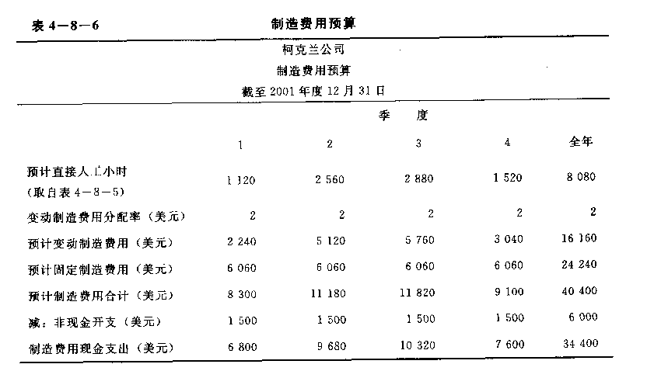
6．销售和管理费用预算
表4—8—7为柯克兰公司的销售和管理费用预算。销售和管理费用预算取决于预计销售的单位数量，此单位数量取自销售预算。销售费用对销售的单位数量的依赖性很大，而许多管理职能对销售业务也有辅助作用。表4—8—7中，柯克兰公司的销售和管理费用预算分为变动成本和固定成本内部分。该表假定变动销售和管理费用预计为每销售单位1．80美元。固定的广告、保险、管理人员薪金和财产税的成本在发生当季支出。还有，在编制销售和管理费用预算时，非现金开支(如折旧)要单独提出，从现金预算中扣除。
如表4—8—7所示，第一季的变动费用合计数1800美元是通过将预计销量1000单位乘上1.80美元的每单位预计变动销售成本而得出的。8000美元的固定销售和管理费用加上变动部分，得出预计销售和管理费用合计为9800美元，再扣除非现金折旧开支500美元，最后得到销售和管理活动的现金支出。
注意，固定费用在各季之间波动，尽管其不随产量的变动而变动。这可能是由年内新增或报废没备导致折旧变动等这样一些因素造成的。
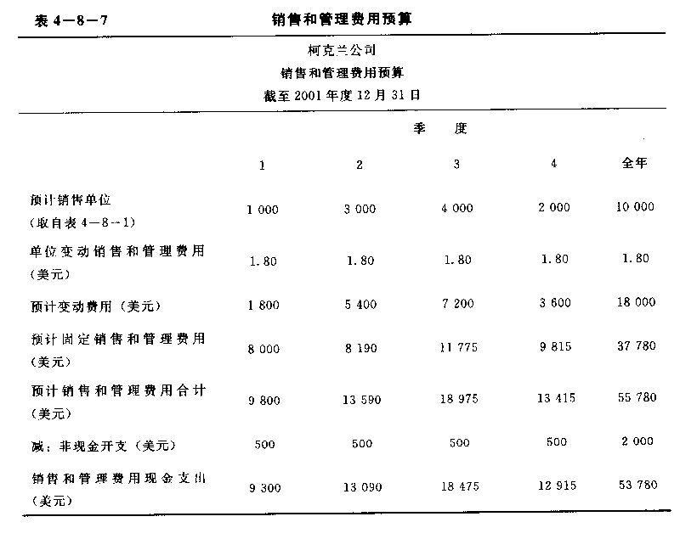

二、财务预算
1．预计损益表
预计损益表是根据预算过程中产生的信息编制的预测的损益表。预计损益表是总预算中的一张关键表，它提供未来一段期间内该组织的盈利能力估计，并且往往是对公司的这一期业绩进行评价的主要参照基准。表4—8—8是柯克兰公司的预计损益表。
表4—8—8展示的是用吸收成本法编制的单一作业水平的预计损益表。该表依据的是静态预算(static budget)，因为它确定的是在销售作业的预定水平上赚得的收益。
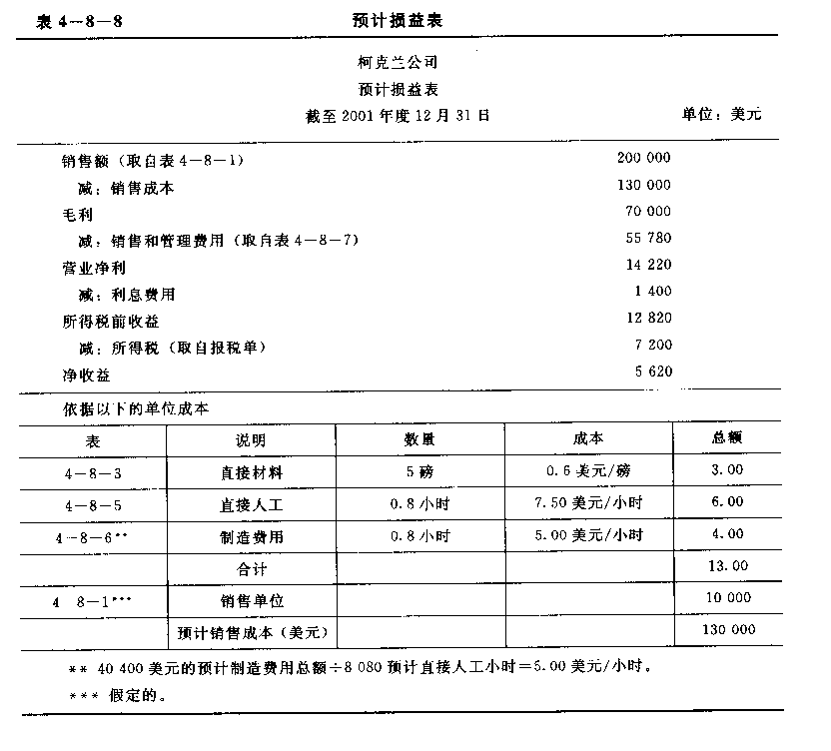
因为静态预算仅仅反映作业的某个水平，所以无法提供作业的其他水平的有关信息。然而，许多公司无法确切地预测将要生产多少单位的产品，且能销售出去多少产品。弹性预算法让这些公司明白预算是如何随未来销售和生产的不同假设而变化的。换句话说，弹性预算使经理们能够观察到预算对生产和销售的变动是如何反应的。
表4—8—9展示了用变动成本法编制的柯克兰公司的弹性预计损益表。弹性预算(flexible budget)使公司能够对销售水平在—定范围内时的预计收益进行考察。弹性预算最好采用变动成本法格式编制，因为这种格式可将变动成本(随销售作业的不同水平而变动)与固定成本(在销售和制造作业的较大范围内保持不变)区分开来。
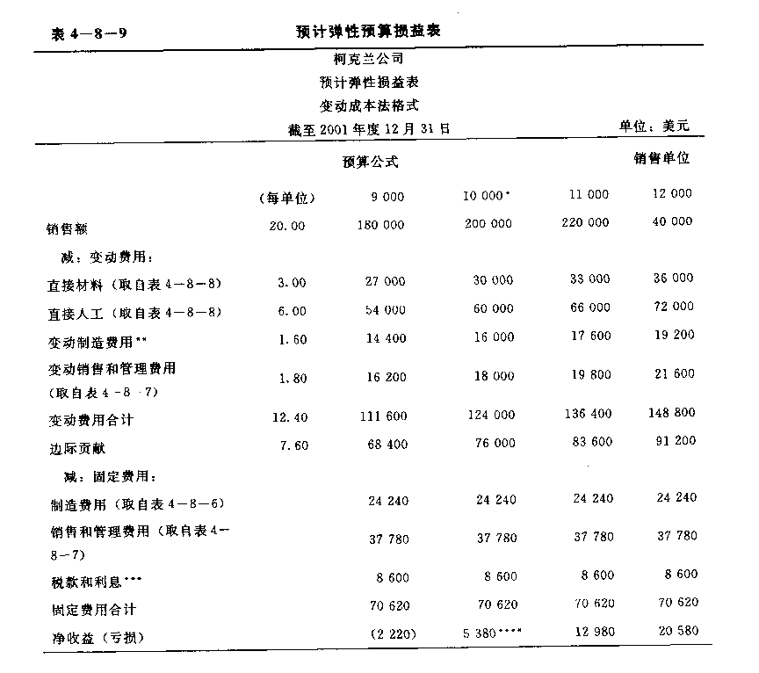
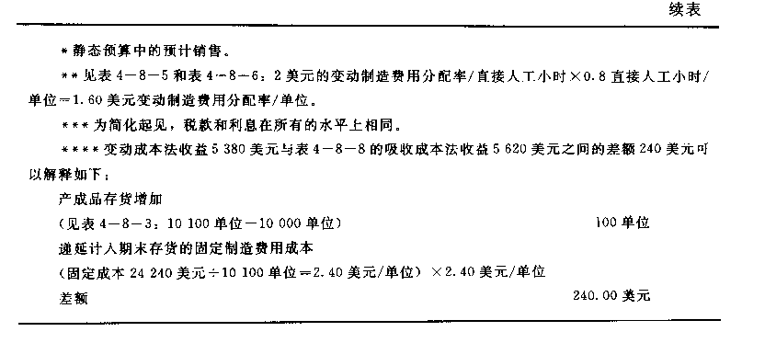
2．现金预算
现金预算(cash budget)描述预算期的现金需要量。表4—8—10给出的柯克兰公司的现金预算是按季度编制的。
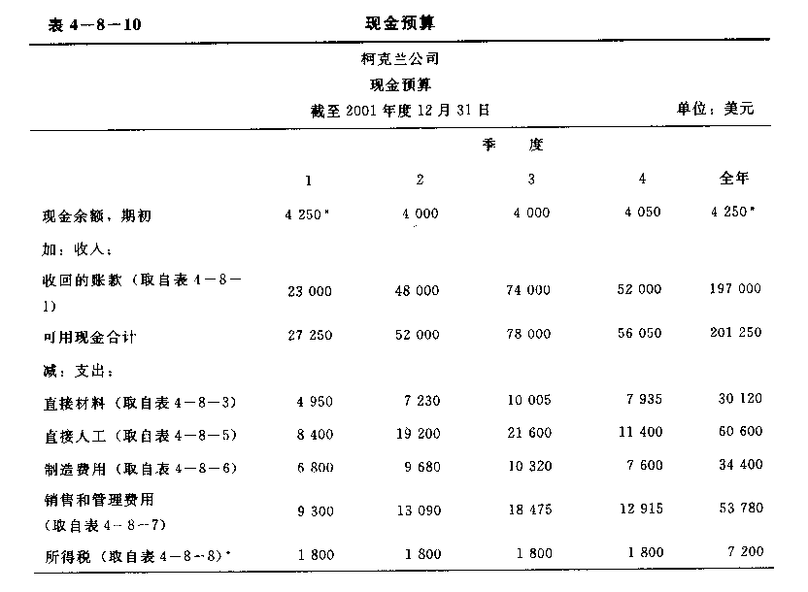
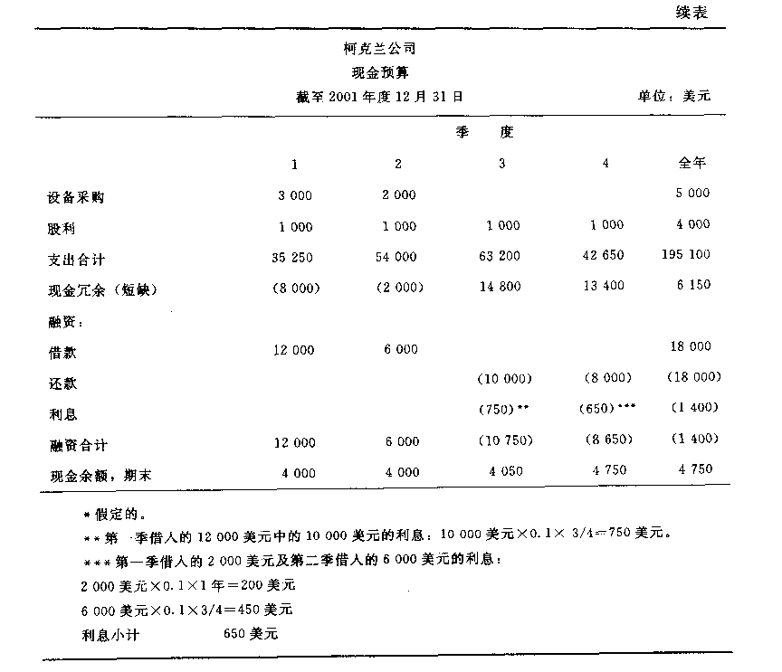
编制现金预算所需的其他信息有：
(1)公司预计在第一季和第二季分别支付设备款3000美元和2000美元
(2)每季的计划股利为1000美元；
(3)公司必须在银行保持最低余额4000美元
(4)利息在偿还本金时支付；
(5)预算期期初无未偿贷款；
(6)公司必须为借入资金支付年率为10％的利息。
现金预算是总预算的重要部分。即便公司产生了净收益，但如果手头没有日常运作所需的现金也会遇到严重困难。比如，公司要是无法及时结清应付账款的话，往往会损失折扣，还可能因付款延迟而受到罚款。更严重的是，供应商可能会拒绝公司赊账。因此，对公司的现金需要做出计划是良好的财务管理所必不可少的。
3.预计资产负债表
预计资产负债表确定预算期末的资产、负债和所有者权益金额。表4－8－11给出了一份比较式资产负债表，列示柯克兰公司的年初实际数与年末预计数。2001年的12月31日的资产负债表数据是这样得到来的。
期末现金余额（a）取自表4－8－10的现金预算：
应收账款（b）预计为表4－8－1中第四季销售的30％（40000美元×30％）
依表4－8－4，期末原材料存货（c）为：2000年420美元（700磅×0.6美元/磅），预计2001年450美元（750磅×0.6美元/磅）；
预计产成品存货（d）取自表4－8－2，为300单位，单位成本13美元（见表4－8－8）（300美元×13美元＝3900美元）；
设计采购（e）的全年合计数5000美元取自现金预算（表4－8－10）
累计折旧等于预计全年折旧的增加，而全年折旧费用（f）为6000美元（表4－8－6）加上2000美元（表4－8－7），等于较年初增加8000美元；
应付账款（g） 预计为第四季原材料采购（5580美元，取自表4－8－3）的1/2。留存收益预计如下（单位：美元）：
2000年12月31日余额 44900
加：净收益（取自表4－8－8） 5620
减：支付的股利（取自表4－8－10） （4000）
2001年12月31日余额 46610

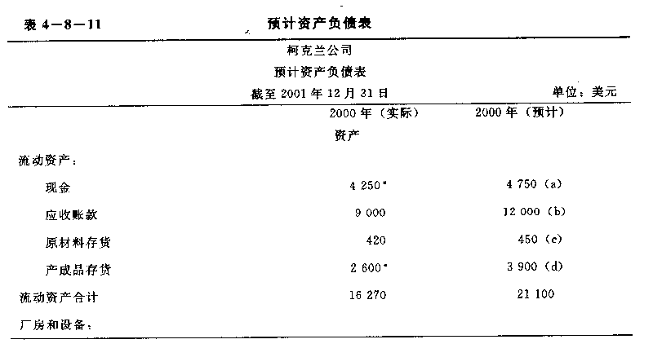
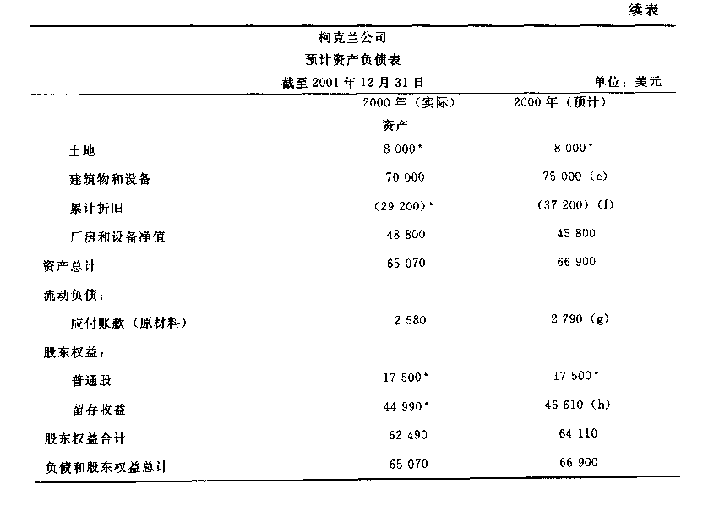
思考题：
1.请列出柯克兰公司全面预算的编制程序。
2.比较柯克兰公司的预计损益表的两种编制方法，请说明编制预计弹性损益表的好处。
3.柯克兰公司的全面预算为何要从销售预算开始编制？
4.柯克兰公司的编制预算时做的一些假设是否合理？为什么要做这些假设？
5.请对柯克兰公司的全面预算案例做出评价。

